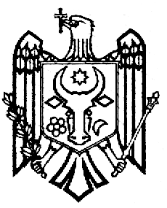  REPUBLICA MOLDOVA  UTA GĂGĂUZIA  MUNICIPIUL CEADÎR-LUNGA  CONSILIUL MUNICIPAL  MD-6101, strada LENIN, 91 | РЕСПУБЛИКА МОЛДОВА  АТО ГАГАУЗИЯ  МУНИЦИПИЙ ЧАДЫР–ЛУНГА  МУНИЦИПАЛЬНЫЙ СОВЕТ  6100, ул. Ленина, 91  tel. +(373 291) 2-08-36  fax. +(373 291) 2-25-04  www.ceadir-lunga.md  sovetceadirlunga@gmail.com | 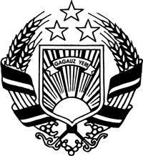  MOLDOVA RESPUBLİKASI  GAGAUZİYA (GAGAUZ ERİ)  AVTONOM-TERİTORİAL BÖLGESİ  ÇADIR-LUNGA MUNİȚİPİYASI  MUNİȚİPİYASININ NASAATI  MD-6101, LENİN sokaa, 91
ПРОЕКТ
Решение
13.05.2022 г. № _________
мун. Чадыр-Лунга

О выделении финансовых средств храму Казанской иконы Божьей Матери

Рассмотрев ходатайство настоятеля храма Казанской иконы Божьей Матери, протоиерея Сергия Лазарева об оказании финансовой помощи на покрытие части затрат по строительству санузла и по случаю храмового Праздника 21 июля 2022 года, руководствуясь п. v ч. 2, ч.3 ст.14 Закона РМ «О местном публичном управлении» №436-ХVI от 28.12.2006 года, решением Муниципального Совета «Об утверждении бюджета муниципия Чадыр-Лунга на 2022 год» №21/5 от 15.12.2021 года,
Чадыр-Лунгский Муниципальный Совет
РЕШИЛ:

- Выделить храму Казанской иконы Божьей Матери денежные средства в сумме 35 000-00 (тридцать пять тысяч) леев.
- Денежные средства выделить за счет бюджетных ассигнований раздела 08.40 «Услуги, связанные с культами, и прочие общественные услуги» 85.08 «Культы» 00242 «Поддержка культов» код учреждения 11167, ст. 263190 «Текущие гранты, предоставленные другим получателям внутри страны», предусмотренных в бюджете мун. Чадыр-Лунга на 2022 год.
- Контроль над исполнением настоящего решения возложить на заместителя примара мун. Чадыр-Лунга - Кара В. И.
- Настоящее решение может быть оспорено в порядке административного производства в соответствии с Административным Кодексом РМ в суд Комрат в 30-дневный срок, предусмотренный ст.209 Административного Кодекса РМ.

Председатель Совета Наталья НОВАЧЛЫ
Контрассигнует:
Секретарь Совета Олеся ЧЕБАНОВА

